[杰青周洁团队发表的4篇高水平文章存在图片重复使用](https://mp.weixin.qq.com/s?__biz=Mzg4OTgzNzAyOA==&mid=2247568279&idx=1&sn=3db26b37d2bdb3f4516b58ab587b9f65)

团子[iPubpeers](javascript:void(0);)2025-04-24 09:52:16浙江

[](https://mp.weixin.qq.com/s?__biz=MzU3MTE3MjUyOA==&mid=2247639137&idx=1&sn=08e1d16097de962f0fddcba341a2da2c&scene=21#wechat_redirect)

诚信科研-编者按

**市场上只是采取直接画框而没有中间过程的检测方式，很可能没有任何检测系统，而是直接购买了极具性价比的iFigures系统（其他公司不好意思展示出检测过程）或直接搬运Pubpeer网站/诚信科研/iPubpeers公众号，读者注意辨别号称具有”李鬼样“的检测系统，免得受骗上当。iFigures解决了图片检测的卡脖子问题，打破了国外图片检测系统长期及反复针对中国学者图片使用的困局。另外，由于新技术取代老技术的过程，会使国外的检测系统失去中国市场，这会严重冲击国内的代理商，读者需要提防任何可能的谣言。**

**在2025年，诚信科研开发了天眼系统（以iFigures为基础），重点跟踪最新发表的高水平文章，如果出现图片重复使用，会自动预警。另外，诚信科研建议，由于图片太多，人眼是不可靠的，需要靠谱的检测系统（如iFigures）规避掉潜在的重复图片。**

**据iPubpeers了解，某团队用了iFigures系统，文章（刚发表的Nature大子刊）超过1000张图片，没有任何图片重复使用。**

**另外，某Twin及某瞳等2个系统出现严重漏查，iFigures表现更优秀（**[**点击阅读**](https://mp.weixin.qq.com/s?__biz=Mzg2Mzc2NzUxMQ==&mid=2247515988&idx=1&sn=65bb4eaa5a09bac581b3bff27e504302&scene=21#wechat_redirect)**）！使用国外某Twin[还有国内的衍生版某Twin及某瞳（**[**点击阅读**](https://mp.weixin.qq.com/s?__biz=Mzg2Mzc2NzUxMQ==&mid=2247515988&idx=1&sn=65bb4eaa5a09bac581b3bff27e504302&scene=21#wechat_redirect)**）]检测系统是需要学者将数据（很多都是原始数据）给对方检测公司，有极高的数据泄露风险。iFigures是一个软件（单机版），由学者自己操作检测图片，不存在数据泄露的风险。iFigures（效率高，平均单次价格不超过200元，每次查重图片数量不限，安全性及保密性最强）能更好地检测出更多的重复图片。**

**国外检测系统某Twin及国内Figcheck检测*Nature Communications*文章，漏检率达到80%（**[**点击阅读**](https://mp.weixin.qq.com/s?__biz=Mzg2Mzc2NzUxMQ==&mid=2247518648&idx=1&sn=3a10299e6cde546e64cc51d0abf2236c&token=16447791&lang=zh_CN&scene=21#wechat_redirect)**），另外需要将数据给到对方检测公司，有极大风险泄露数据的风险；广大学者学者需要选用靠谱的检测系统（比如iFigures），减少学术声誉的损害。**

**国内Figcheck检测已经发表*的*高水平文章文章，漏检率达到80%（**[**点击阅读**](https://mp.weixin.qq.com/s?__biz=Mzg2Mzc2NzUxMQ==&mid=2247518927&idx=1&sn=ac6d80bac4cd8351524fd9fd5fa05574&token=374471758&lang=zh_CN&scene=21#wechat_redirect)**）；**

**诚信科研编辑部也希望学者能用上靠谱的检测系统（比如iFigures），在未来2年内，将图片重复率降低90%，同时降低由于图片重复使用而导致的撤稿。**

欢迎各位老师扫描下方的任何一个微信二维码，咨询客服了解详细内容：

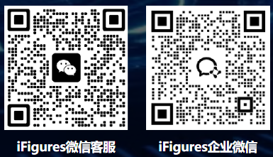

[4]诚信科研编辑部通过筛库，发现2018年7月26日中山大学周洁团队在***Journal Experimental Medicine***上发表的题为“**ICAM-1 controls development and function of ILC2**”的研究论文，**文中出现1对图片重复使用。**

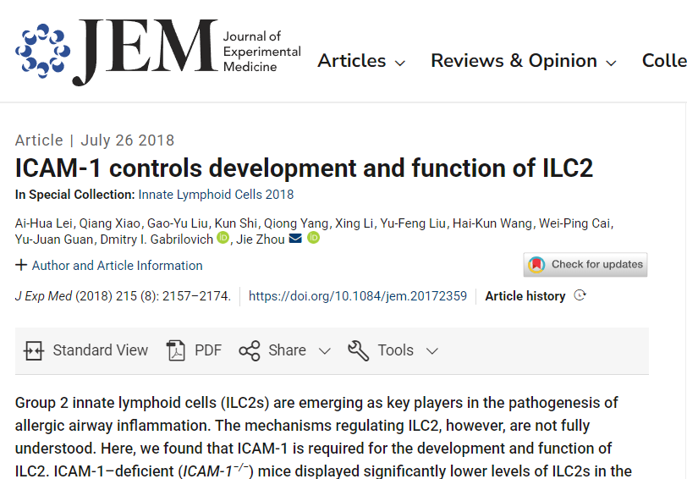

**诚信科研编辑部首先获取这篇文章的图片（由于是快速筛查，没有检测蛋白印迹；截图都是从左到右，从上到下的顺序进行；如果有Merge类的图片，只获取Merge后的图片；如果有放大类的图片，只获取放大/放大前的图片）。**

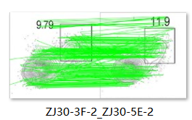

**对所有图片（蛋白印迹除外）进行检测，iFigures发现文章间存在1对图片重复使用：图3F-2与5E-2是一样的图片（除了显示的数字不一样），但是代表明显不同的实验结果。**

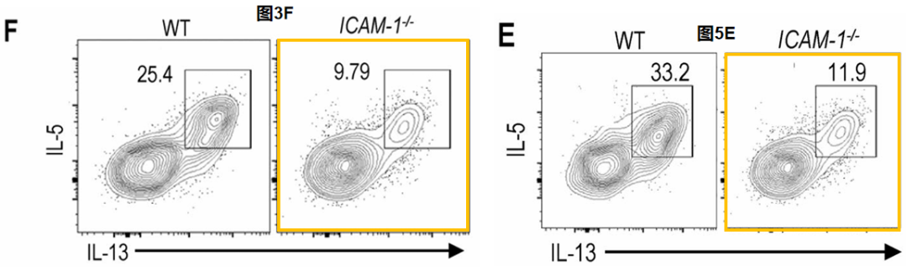

**最后诚信科研编辑部建议作者核查原始数据（背后更多的原始数据，尤其是重复实验组），与杂志社联系更正文章重复的图片。**

[3]诚信科研编辑部通过筛库，发现2016年8月22日中山大学周洁团队在***Immunology***上发表的题为“**Atorvastatin promotes the expansion of myeloid-derived suppressor cells and attenuates murine colitis**”的研究论文，**文中出现1对图片重复使用。**

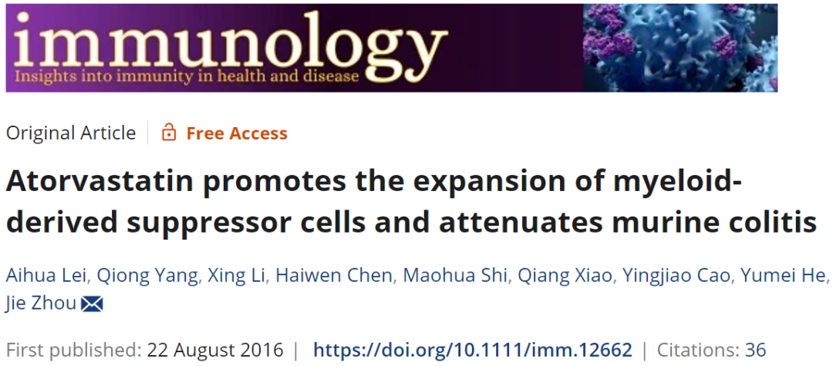

**诚信科研编辑部首先获取这篇文章的图片（由于是快速筛查，没有检测蛋白印迹；截图都是从左到右，从上到下的顺序进行；如果有Merge类的图片，只获取Merge后的图片；如果有放大类的图片，只获取放大/放大前的图片）。**

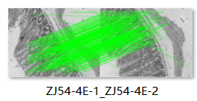

**对所有图片（蛋白印迹除外）进行检测，iFigures发现文章间存在1对图片重复使用：图4E-2与4E-1出现部分重叠，但是代表明显不同的实验结果。**

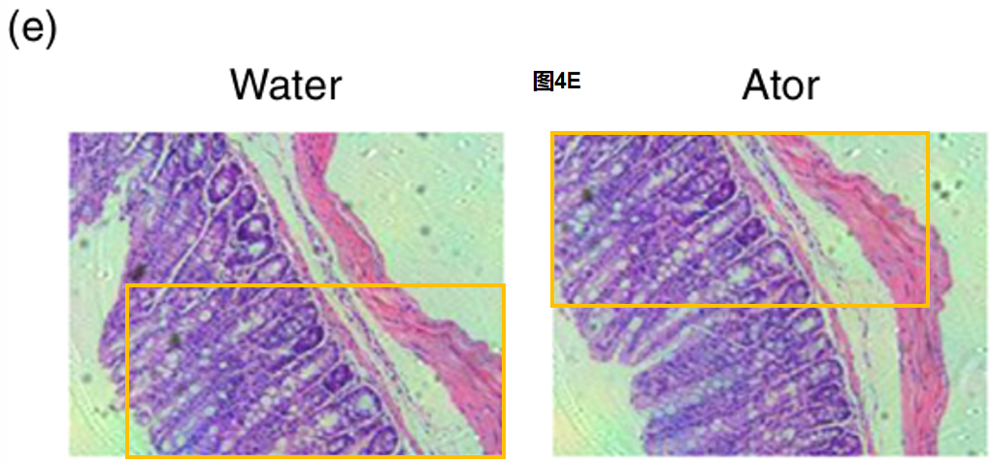

**最后诚信科研编辑部建议作者核查原始数据（背后更多的原始数据，尤其是重复实验组），与杂志社联系更正文章重复的图片。**

[2]诚信科研编辑部通过筛库，发现2021年12月17日天津医科大学周洁团队等团队合作在***Mucosal Immunology***（IF=7.9）上发表的题为“**Adenosine restrains ILC2-driven allergic airway inflammation via A2A receptor**”的研究论文（文章由于图片重复使用，更正过一次），**文中出现1对图片重复使用。**

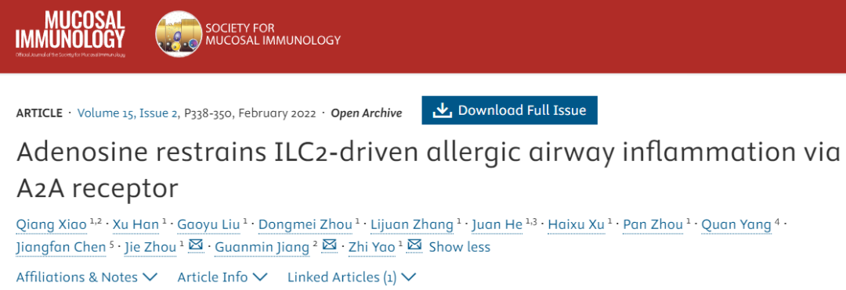

**诚信科研编辑部首先获取这篇文章的图片（由于是快速筛查，没有检测蛋白印迹；截图都是从左到右，从上到下的顺序进行；如果有Merge类的图片，只获取Merge后的图片；如果有放大类的图片，只获取放大/放大前的图片）。**

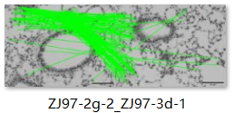

**对所有图片（蛋白印迹除外）进行检测，iFigures发现文章间存在1对图片重复使用：图2G-2与3D-1出现部分重叠，但是代表明显不同的实验结果。**

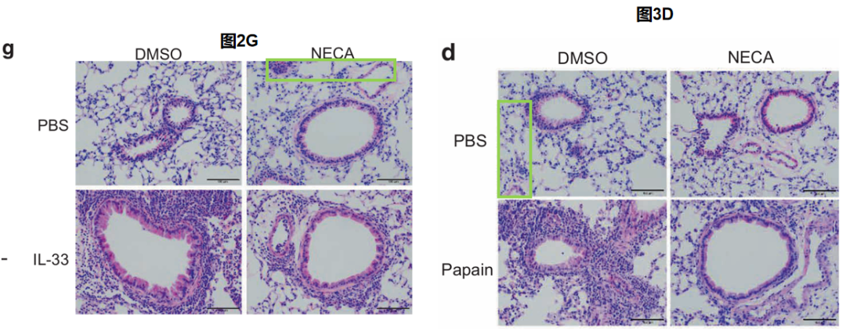

**诚信科研将图3D-1旋转90°，得到3D-1-XZ，发现3D-1-XZ与2G-2出现部分重叠。**

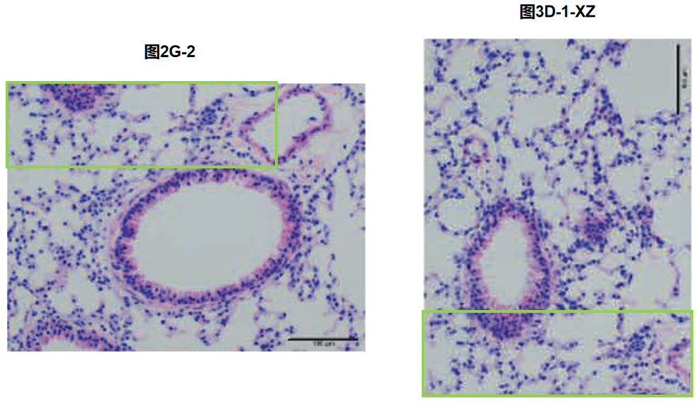

**最后诚信科研编辑部建议作者核查原始数据（背后更多的原始数据，尤其是重复实验组），与杂志社联系再次更正文章重复的图片。**

[1]诚信科研编辑部通过筛库，发现2022年1月19日天津医科大学周洁团队在***Journal of Experimental Medicine***上发表的题为“**Angiotensin II enhances group 2 innate lymphoid cell responses via AT1a during airway inflammation**”的研究论文，**文中出现1对图片重复使用。**

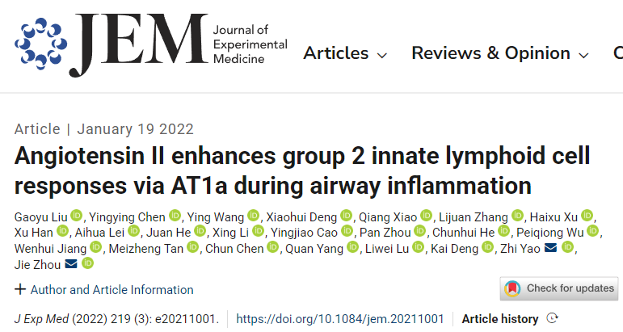

**诚信科研编辑部首先获取这篇文章的图片（由于是快速筛查，没有检测蛋白印迹；截图都是从左到右，从上到下的顺序进行；如果有Merge类的图片，只获取Merge后的图片；如果有放大类的图片，只获取放大/放大前的图片）。**

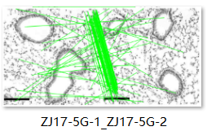

**对所有图片进行检测，iFigures发现文章间存在1对图片重复使用：图5G-1与5G-2出现部分重叠，但是代表明显不一样的实验结果。**

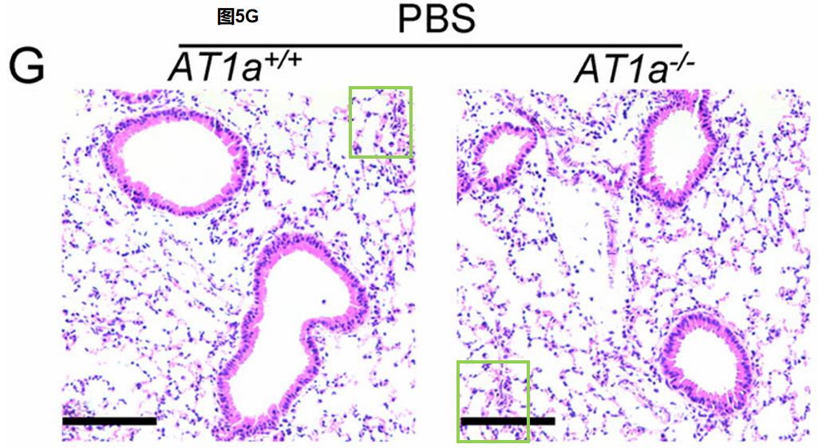

**最后诚信科研编辑部建议作者核查原始数据（背后更多的原始数据，尤其是重复实验组），与杂志社联系更正文章重复的图片。**

诚信科研编辑部也希望学者能用上靠谱的检测系统（比如iFigures），在未来2年内，将图片重复率降低90%，同时降低由于图片重复使用而导致的撤稿。

欢迎各位老师扫描下方的任何一个微信二维码，咨询客服了解详细内容：

